一、金属导体对天线影响论证

金属导体对天线的影响分为**三个部分**[1]：

1) 天线自身阻抗的改变;

天线附近的环境介质改变，天线的阻抗也会随之改变。金属导体作为对天线影响最大的一种材质，让天线阻抗发生频偏的频率远远大于绝缘体对天线的影响，从而导致天线自身发射接收能力大大下降。

2) 对天线附近电磁波能量的吸收;

天线将电磁波辐射出天线后或接收电磁波进天线之前，金属就吸收掉空气中的一部分能量，从而降低了整个通信系统的能量转化效率，影响了通信效果。

3) 金属对电磁波信号的屏蔽。

电磁波无法穿透金属导体，因此金属导体一侧会屏蔽掉天线的信号并将部分电磁波反射到其他方向去。

二、缓解金属导体对天线影响措施

第一部分和第二部分，都是天线距离金属过近，信号无法被正常发射/接收；而第三部分，为信号传输过程中，金属对信号的吸收效应。

对第一部分和第二部分，**最核心方法为：减少天线附近金属。**保证天线距离金属距离>1cm。此外，可以通过金属环境下，对天线阻抗匹配，缓解第一部分带来的影响；可以通过将大片金属平面，分割为诸多小块金属，缓解第二部分带来影响。

三、实际装配注意事项

1. 注意**提前使用SDR接收器甄别发射板质量**，避免发射板自身性能影响。

2. 发射端注意事项。

电池/PCB板 相当于一个大金属平面，故需要加高发射盒距离，保证信号发射效果。尽量保证天线距离电池/PCB板距离>1.5cm。实际使用这款天线(图3.1)，装配时PCB板置于最底部，上方一侧放置电池，另一侧放置天线。

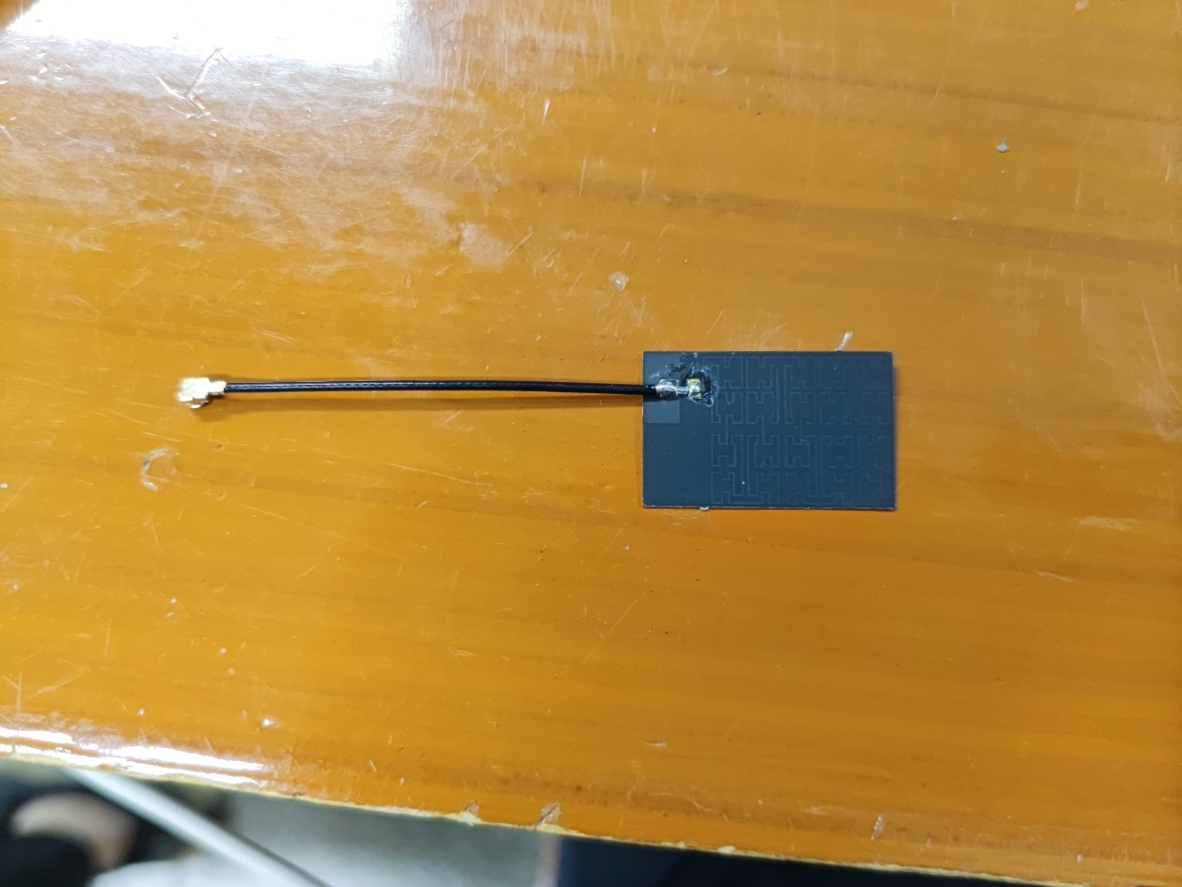

图3.1 天线示意图

而螺钉，注意不要接地(与活塞接触)，此时螺钉为小金属平面，对信号影响较小。

3. 接收端注意事项。

同样，接收天线应远离金属平面。接收天线使用胶粘接在发动机曲轴箱内，需要在天线下方垫塑料件，保证天线到曲轴箱内壁面距离。塑料件需要根据曲轴箱实际结构进行设计。一般将两个接收天线粘接在发动机曲轴箱同侧及对侧。

由于实际情况较为复杂，在**确认当前位置不存在信号死点后**，开启天线粘接固定。

此外，由于缸套为大金属壁面，发射端发射出的信号，到达缸套壁面后，一部分被反射至另一侧。故接收天线位置在对侧，虽然中间间隔连杆曲轴，但天线可以同时接收到直接传输和反射传输的信号。而接收天线放置在同侧，只能收到发射器向正下方发射的信号。所以一般来说，**对侧信号比同侧要好**。

[1] <http://www.gzhwjdz.com/NewsDetail/2957148.html>

[2] <https://www.ebyte.com/new-view-info.aspx?id=1213>